网票网WCF通讯中间件
设计说明书

档  状  态 | [ ]初稿  [ ]评审通过  [ ]修改  [ ]发布  [ ]作废 | 文档标识
档  状  态 | [ ]初稿  [ ]评审通过  [ ]修改  [ ]发布  [ ]作废 | 当前版本 | V1.0
档  状  态 | [ ]初稿  [ ]评审通过  [ ]修改  [ ]发布  [ ]作废 | 文档作者 | 金为乐
档  状  态 | [ ]初稿  [ ]评审通过  [ ]修改  [ ]发布  [ ]作废 | 公司/部门 | 网票网/基础研发部
档  状  态 | [ ]初稿  [ ]评审通过  [ ]修改  [ ]发布  [ ]作废 | 完成日期 | 2013-06-30

版本历史

版本号 | 作者 | 操作 | 内容 | 日期
V1.0 | 金为乐 | 创建 |  | 2013-06-30

评审记录表

版本 | 所属模块 | 问题描述 | 提出人 | 评审时间
V1.0 | 中间件架构 | SOA化治理 | 金为乐 | 待定

评审人：

评审时间：

目 录
1 引言 4
1.1 编写目的 4
1.2 背景 4
1.3 定义 4
1.4 参考资料 4
1.5 设计约束 5
1.5.1 需求约束 5
1.5.2 隐含约束 5
2 总体设计 6
2.1 调用时序 6
2.2 连接池 7
2.3 负载均衡与高可用 8
3 类说明列表 9
4 监控中心及使用说明 9

引言

编写目的
编写该文档的目的在于描述WCF通讯中间件开发的思路及实现过程，并对SOA化网票内部核心组件服务提供技术基础，可以有针对性的进行系统开发、测试、验收等各方面的工作。
该文档的读者为软件开发人员、开发管理人员和测试人员。

背景
系统名称：WCF通讯中间件
任务提出者：金为乐
开发者：金为乐
用户：网票网内部使用

定义
WCF：微软新一代通讯核心组件
SOA：面向服务的体系结构（Service-Oriented Architecture，SOA）是一个组件模型，它将应用程序的不同功能单元（称为服务）通过这些服务之间定义良好的接口和契约联系起来。接口是采用中立的方式进行定义的，它应该独立于实现服务的硬件平台、操作系统和编程语言。这使得构建在各种各样的系统中的服务可以使用一种统一和通用的方式进行交互。
连接池：客户端与服务器端连接集合，复用长链接使用。
负载均衡：负载均衡建立在现有网络结构之上，它提供了一种廉价有效透明的方法扩展网络设备和服务器的带宽、增加吞吐量、加强网络数据处理能力、提高网络的灵活性和可用性。
高可用：通常来描述一个系统经过专门的设计，从而减少停工时间，而保持其服务的高度可用性。

参考资料
《MSDN》

设计约束

需求约束
* 本系统应当遵循的标准
数据命名的规则遵循《C#.NET语言编程规约》中相关的规定；

* 软、硬件环境
本中间件采用基于类库形式发布，调用中间件都采用windows操作系统，服务器采用PC SERVER；

* 接口/协议

服务端与客户端之间的通讯使用TCP/IP协议；

* 软件质量

正确性：系统接收的数据要求百分之百精确转发；

健壮性：系统应能够7X24小时无故障运行；

效率：对于及时通讯，要求延迟时间不大于9毫秒(除开业务逻辑处理耗时)；

易用性：中间件调用采用IOC和AOP形式，直接编写配置文件，避免API侵入，便于操作；

安全性：内部安全性；

可扩展性：应该充分考虑到中间件的升级与业务逻辑程序无关，并且中间件可持续开发持续发布；

隐含约束
应该把有可能变动的参数存放到配置文件，保证修改参数的灵活性。

总体设计

调用时序
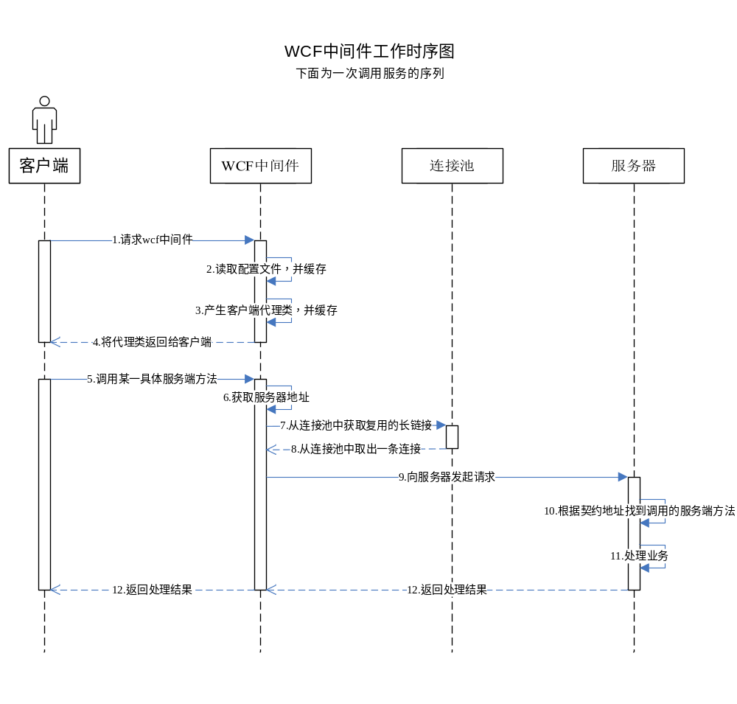以上为一次客户端调用服务时一个完整的序列

连接池
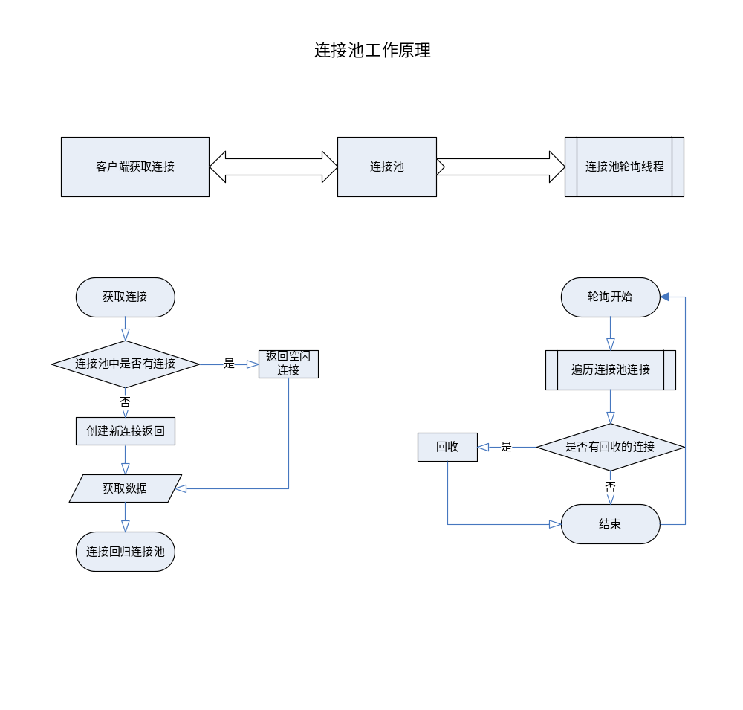连接池工作原理如上图

负载均衡与高可用
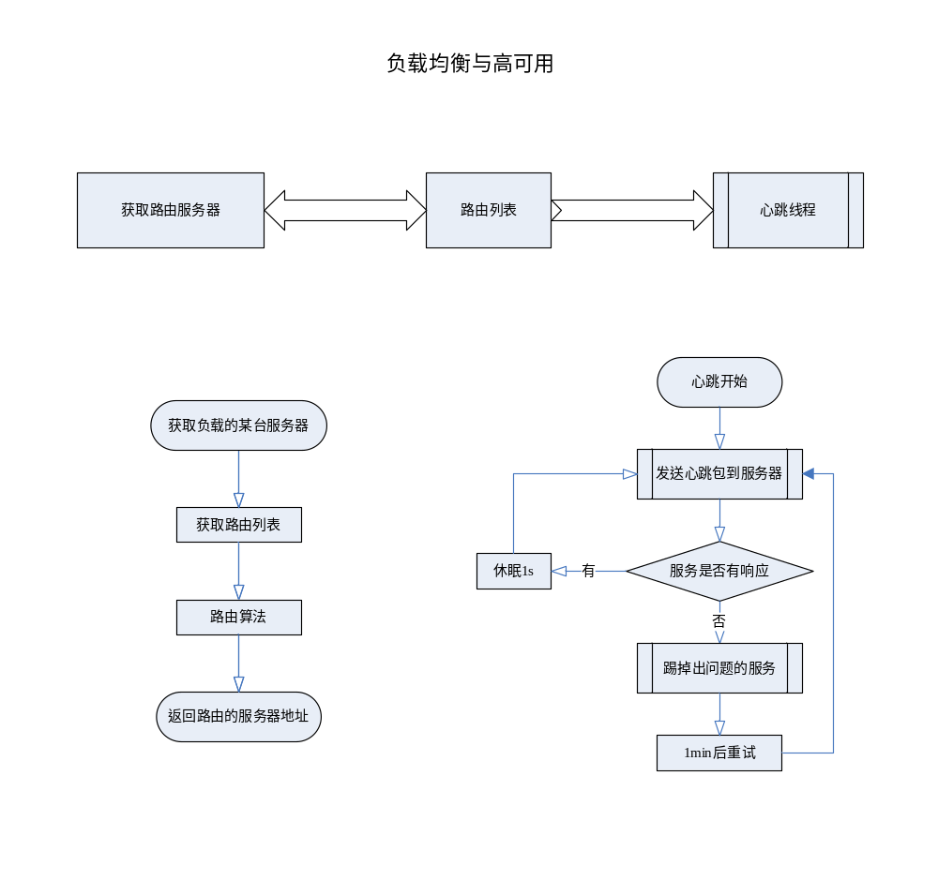负载均衡与高可用如上图

类说明列表
类名 | 功能
Eltc.Base.FrameWork.Helper.WcfClient | 客户端代理类
Eltc.Base.FrameWork.Helper.WcfServer | 服务端注入工具类
Eltc.Base.FrameWork.Helper.Wcf.BaseSetting  Eltc.Base.FrameWork.Helper.Wcf. InitConfig  Eltc.Base.FrameWork.Helper.Wcf.IInstanceConfig  Eltc.Base.FrameWork.Helper.Wcf.WcfClentConstantSettingConfig  Eltc.Base.FrameWork.Helper.Wcf. WcfClentSetting  Eltc.Base.FrameWork.Helper.Wcf. WcfClentSettingConfig  Eltc.Base.FrameWork.Helper.Wcf. WcfConstantSettingConfig  Eltc.Base.FrameWork.Helper.Wcf. WcfServiceSetting  Eltc.Base.FrameWork.Helper.Wcf. WcfSettingConfig | 配置文件注入读取工具类
Eltc.Base.FrameWork.Helper.Wcf. WcfCacheData | 配置缓存工具类
Eltc.Base.FrameWork.Helper.Wcf. WcfPoolCache  Eltc.Base.FrameWork.Helper.Wcf. WcfPool | 连接池工具类
Eltc.Base.FrameWork.Helper.Wcf. WcfLoadBalanceStandardProxy  Eltc.Base.FrameWork.Helper.Wcf. WcfStandardProxy | Aop拦截代理类
Eltc.Base.FrameWork.Helper.Wcf. WcfParameterInspector | Aop参数拦截类
Eltc.Base.FrameWork.Helper.Wcf.SDMessageHeader. ClientMessageInspector  Eltc.Base.FrameWork.Helper.Wcf.SDMessageHeader. HeaderContext  Eltc.Base.FrameWork.Helper.Wcf.SDMessageHeader. HeaderOperater | 上下文对象类
Eltc.Base.FrameWork.Helper.Wcf.LoadBalance. BalanceAlgorithmBase  Eltc.Base.FrameWork.Helper.Wcf.LoadBalance. ConsistentHashing | 负载均衡算法类
Eltc.Base.FrameWork.Helper.Wcf.LoadBalance. HeatBeat  Eltc.Base.FrameWork.Helper.Wcf.LoadBalance. IHeatBeat | 心跳类
Eltc.Base.FrameWork.Helper.Wcf.Monitor. IMonitorControl  Eltc.Base.FrameWork.Helper.Wcf.Monitor. LinkModel  Eltc.Base.FrameWork.Helper.Wcf.Monitor. MonitorClient  Eltc.Base.FrameWork.Helper.Wcf.Monitor. MonitorControl  Eltc.Base.FrameWork.Helper.Wcf.Monitor. MonitorData  Eltc.Base.FrameWork.Helper.Wcf.Monitor. PCData | 监控工具类
Eltc.Base.FrameWork.Helper.Wcf.SerializeBehavior. BinaryFormatterBehavior | 自定义二进制序列化类

监控中心及使用说明
详见使用说明文档

